DFDL33-SH8619 地址标签规则

645地址规则
版本 | 穗华版本
参考  样式 | 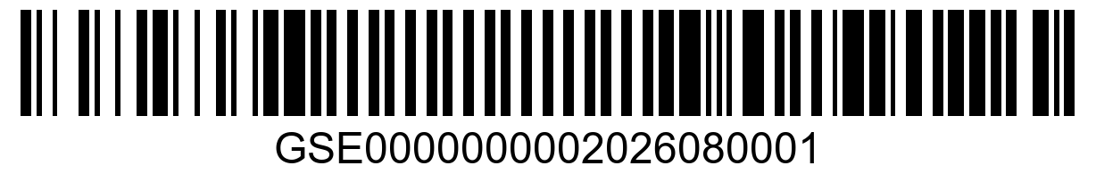
地址码规则 | 10位穗华名称+12位地址  10位穗华名称：GSE0000000(固定)  12位地址：00 +年(4位)+月(2位)+序号(4位)  例如：GSE0000000002026080001

